臺北市萬華區龍山國小104學年度特色課程
【一年級藥草教學】教學活動設計

◎上學期
一、編寫者：一年級教學對
二、核心主題：校園藥草追追追追
三、設計理念架構圖：
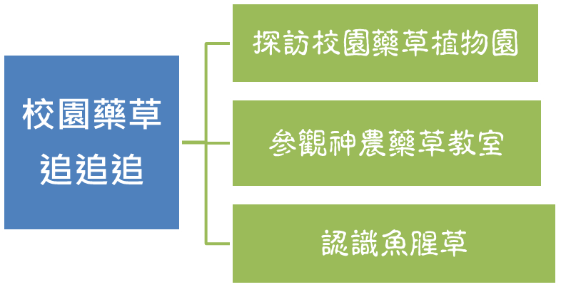
四、課程活動設計
單元  主題  名稱 | 校園藥草追追追 |  | 結合  領域 | ■語文 ◻藝術人文  ◻社會 ◻自然科技  ◻數學 ■健康體育  ■綜合 ■生活 | 議題  融入 | ◻海洋教育 ◻性別平等  ■人權品德 ◻資訊教育  ■環境教育 ■家政教育  ◻生涯教育
結合領域能力指標 |  | 國語文領域  2-1-1能培養良好的聆聽態度。  2-1-2能確實把握聆聽的方法。  2-1-3能聽出說話者的表達技巧。  生活領域  1-1 以五官知覺探索生活，察覺事物及環境的特性與變化。  1-2 透過各種媒材進行探索活動，喚起豐富的想像力，並體驗學習的樂趣。  1-3 探索生活中的人、事、物，並體會各種網絡之間的互賴與不可分離性。  2-1 接觸生活中的人、事、物，理解文化、藝術與自然現象的豐富性。  2-3 察覺不同人、不同生物、不同文化各具特色，理解並尊重其歧異性，欣賞其長處。  3-3 養成動手探究事物的習慣，並能正確、安全且有效地行動。  4-1 使用合適的語彙或方式，表達對人、事、物的觀察與意見。  5-1 相信自己只要能真切的觀察、細心的體會，常可有新奇的發現。  5-4 養成參與、欣賞展示及演出時的基本禮儀與態度。  5-5 產生愛護生活環境、尊重他人與關懷生命的情懷。  健康與體育領域  5-1-4認識藥物及其對身體的影響，並能正確使用。  7-1-5體認人類是自然環境中的一部分，並主動關心環境，以維護、促進人類的健康。  綜合領域  1-1-1 探索並分享對自己以及與自己相關人事物的感受。  2-1-1經常保持個人的整潔，並維護班級與學校共同的秩序與整潔。  2-1-3 覺察社區機構與資源及其與日常生活的關係。  4-1-4 體會環境保護與自己的關係，並主動實踐。
教學資源 |  | 校園平面圖學習單、認識藥草手冊、藥用植物圖片、魚腥草學習單。
鄉土特色課程  能力指標 |  | 教學活動重點 |  |  | 節數 | 評量方式
 |  | 一、探訪校內藥草植物園區
- 能認識藥草園在校園中的位置分布、設施、景觀等，並說出最喜愛的部分。  - 能隨時維護校園藥草園區的環境。 |  | - 參觀校園藥草園區，讓學生在校園平面圖上標記藥草園區的位置。  - 討論維護校園藥草園區環境的重要性。 |  |  | 1 | ■口頭報告  ■學習單  ■實作結果  ■行動實踐
 |  | 二、參觀神農藥草主題館
 |  | - 參觀校園藥草主題館，讓學生在校園平面圖上標記藥草主題館的位置。  - 討論參觀藥草主題館應遵守的規範。 |  |  | 1 | ■口頭報告  ■學習單  ■實作結果  ■行動實踐
 |  | - 認識魚腥草
1.園中指認魚  腥草。  2.述魚腥草的  味道及功  用。 |  | - 在校園藥草園區內找出魚腥草的位置。  - 讓學生辨識魚腥草的外觀。  - 聞一聞魚腥草的味道後，請學生各自發表感受。  - 介紹魚腥草的故事及功用（並配合演說日，上臺演說故事內容）。  - 完成魚腥草的學習單。 |  |  | 1  1 | ■口頭報告  ■學習單  ■實作結果

臺北市萬華區龍山國小104學年度特色課程
【一年級藥草教學】教學活動設計

◎下學期
一、編寫者：一年級教學團隊
二、核心主題：「艾」無盡 慶有「萸」
三、設計理念架構圖：

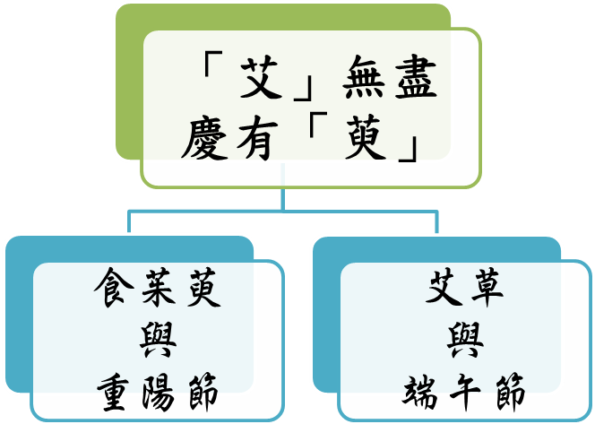

四、課程活動設計
單元  主題  名稱 | 「艾」無盡，  慶有「萸」 |  | 結合  領域 | ■語文 ◻藝術人文  ◻社會 ◻自然科技  ◻數學 ■健康體育  ■綜合 ■生活 | 議題  融入 | ◻海洋教育 ◻性別平等  ■人權品德 ◻資訊教育  ■環境教育 ■家政教育  ◻生涯教育
結合領域能力指標 |  | 國語文領域  2-1-1能培養良好的聆聽態度。  2-1-2能確實把握聆聽的方法。  2-1-3能聽出說話者的表達技巧。  生活領域  1-1 以五官知覺探索生活，察覺事物及環境的特性與變化。  1-2 透過各種媒材進行探索活動，喚起豐富的想像力，並體驗學習的樂趣。  1-3 探索生活中的人、事、物，並體會各種網絡之間的互賴與不可分離性。  2-1 接觸生活中的人、事、物，理解文化、藝術與自然現象的豐富性。  2-3 察覺不同人、不同生物、不同文化各具特色，理解並尊重其歧異性，欣賞其長處。  3-3 養成動手探究事物的習慣，並能正確、安全且有效地行動。  4-1 使用合適的語彙或方式，表達對人、事、物的觀察與意見。  5-1 相信自己只要能真切的觀察、細心的體會，常可有新奇的發現。  5-4 養成參與、欣賞展示及演出時的基本禮儀與態度。  5-5 產生愛護生活環境、尊重他人與關懷生命的情懷。  健康與體育領域  5-1-4認識藥物及其對身體的影響，並能正確使用。  7-1-5體認人類是自然環境中的一部分，並主動關心環境，以維護、促進人類的健康。  綜合領域  1-1-1 探索並分享對自己以及與自己相關人事物的感受。  2-1-1經常保持個人的整潔，並維護班級與學校共同的秩序與整潔。  2-1-3 覺察社區機構與資源及其與日常生活的關係。  4-1-4 體會環境保護與自己的關係，並主動實踐。
教學資源 |  | 校園平面圖學習單、認識藥草手冊、藥用植物圖片、空白卡片、艾草學習單。
鄉土特色課程  能力指標 |  | 教學活動重點 |  |  | 節數 | 評量方式
 |  | 一、艾草與端午節
- 能簡單說出端午節的由來與習俗。  - 能在校園藥草園區中指認艾草。  - 能用五官體驗藥草的特性。  - 能描述艾草的功用。 |  | - 播放有關端午節習俗的影片，強調端午節在門上掛艾草的習俗。  - 在校園藥草園區內找出艾草的位置。  - 讓學生辨識艾草的外觀。  - 讓學生聞艾草的味道後，各自發表感受。  - 介紹艾草的故事及功用。  - 完成艾草的學習單。 |  |  | 2 | ■口頭報告  ■實作結果  ■學習單
 |  | 二、食茱萸與重陽節
- 能在校園藥草園區中指認食茱萸。  - 能用五官體驗藥草的特性。  - 能描述食茱萸的功用。 |  | - 介紹唐詩「九月九日憶山東兄弟」，從末句「遍插茱萸少一人」引出食茱萸與重陽節的關係。  - 介紹食茱萸的故事及功用。  - 在校園藥草園區內找出食茱萸的位置。  - 觀察食茱萸的外觀，了解「鳥不踏」的別名。  - 完成食茱萸的學習單。  - 結合生活課程，進行食茱萸拓印。 |  |  | 2 | ■口頭報告  ■實作結果  ■行動實踐

